令和７年度 甲種防火管理再講習のご案内
1 講習区分 | 甲種防火管理再講習
2 講習日 | 令和８年２月１２日（木）
3 講習時間 | 午前９時３０分～正午
4 講習場所 | 宇城広域連合消防本部 ３階防災研修室（宇土市境目町４２７番地）
5 受講定員 | ３０名程度
6 申込方法 | (1)申込受付期間 | １月７日（水）から１月２８日（水）まで
6 申込方法 | (2)申込受付時間 | 午前８時３０分～午後５時１５分（平日のみ）  ※電子メール受付を除く
6 申込方法 | (3)申込受付場所 | 宇土市境目町４２７番地  宇城広域連合消防本部 予防課（２階）
6 申込方法 | (4)申込に必要なもの | ・受講申込書  上記申込受付場所に備え付けています。  ホームページからのダウンロードも可能です。  ※受講料（資料代）1,650円は、講習当日にお支払いください。
6 申込方法 | (5)申込受付要領 | ・持参による受付  ・FAXによる受付  （FAX：0964-22-5775に申請書を送信後、電話連絡をお願いします。）  ・電子メールによる受付  （yobo_07ｱｯﾄﾏｰｸukisyobo.or.jpに申請書を送信してください。※ｱｯﾄﾏｰｸは@に変換してください。）
7 受講資格 | 不特定多数の人が出入りする建物のうち、収容人員が３００人以上で甲種防火対象物の防火管理者が受講対象です。※宇城管内に勤務、居住している方を優先し受付します。
8 その他 | この講習会は、消防法に基づく講習ですので、全科目を受講された方に「修了証」を交付します。  当日の受付時に、現在の資格が確認できる書類（修了証）を提示してください。※宇城管内事業所で現在選任中の方は不要です。
9 お問い合せ | 宇城広域連合消防本部 予防課予防係：0964-22-6222 (ﾀﾞｲﾔﾙｲﾝ)

日程表：令和８年２月１２日(木)

項 目 | 時 間
受付 | 09：00～09：30
開会 | 09：30～09：40
挨拶 | 09：30～09：40
受講案内 | 09：30～09：40
防火対象物の変遷と消防法令等の改正概要 | 09：40～10：30
火災事例と  最近の動向 | 10：40～11：30
修了証交付 | 11：35～11：45
閉会 | 11：45～12：00

※講習場所（宇土市境目町４２７）に関する注意事項

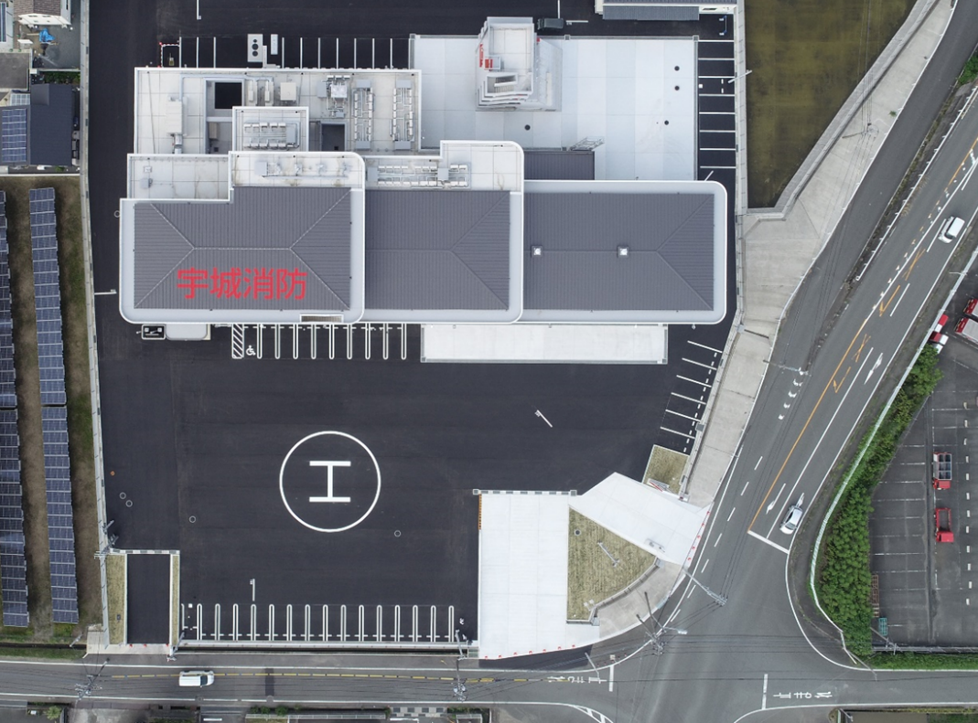
緊急車両用のため進入不可
一般車両出入口

